用圖畫說故事:
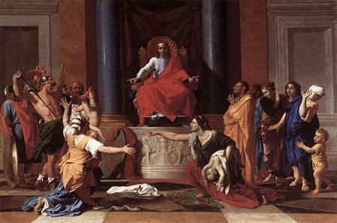
問：這應該是個什麼場合?
答：好像是一個對簿公堂的場景, 審判,台上是審判官
問：你可以找出在審判官的寶座下面的人誰是主要的人物嗎？
答：應該是那２個爭吵的婦人．
問：右邊的婦人抱的小孩子，樣子是不是有點不太對勁？
答：對，好像死掉了
問：那2個婦人的關係是什麼?
答：應該是原告和被告吧！表情和動作看起來是在互相指控什麼事？
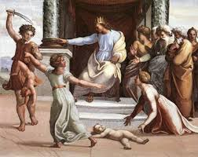
問：請再看第二幅圖，你看到那個死的小孩被放在地上，而那個拿刀的人好像要向著另一個活小孩砍下去，這是這場官司的判決－把小孩分成二半，讓２個婦人各拿一半的小孩，你想結果會是怎樣？
答：我想如果我是他的父母或親人應該會不忍心吧！
問：對哦！你和坐在審判台上，最有智慧的所羅門王，一樣有智慧哦！最後所羅門王確實把小孩，判給為了愛小孩寧願退讓的母親，沒讓小孩分成二半的判決執行，但是，最後她也因此得回了自己的孩子。
這是在聖經裡記載的一個故事，有二個妓女，他們各自擁有一個孩子，但其中有一個，晚上睡覺的時候，不小心把自己小孩壓死了，結果她竟強佔另一個女人的孩子，硬說是她的，於是他們２人告到所羅門王那裡去了，她們各自堅持孩子是自己的，於是所羅門王說：「給我拿把刀來，把這個活的孩子劈成兩半，讓他們一人一半吧！」那活著的孩子的母親心疼自己的孩子，所以就對所羅門王說：「陛下，請不要殺孩子，把孩子交給那女人好了」但另一個女人說：「不必給我也不必給她，把小孩劈成兩半吧！」這時所羅門王阻止執法的人說：「不要殺小孩子了，把孩子交給第一個女人，因為她才是孩子真正的母親」。而在一旁的人，聽到所羅門王的裁決，都一致敬佩他，知道所羅門王的智慧是上帝賜給他的。
問題設計：
- 你在這個故事裡看到什麼和生活有關的其他薀義嗎?
- 你覺得什麼情況之下你會放棄所愛?
- 你曾經失去理情的強求什麼的經驗嗎？結果呢？
- 你有放棄至愛，反而得著的經驗嗎？

